Тема 1. Елементи лінійної алгебри
Лекція 1.2. Системи лінійних алгебраїчних рівнянь (СЛАР). Однорідні системи. Ранг матриці системи. Теорема Кронекера - Капеллі, наслідки з неї. Критерій сумісності СЛАР. Фундаментальна система розв’язків СЛАР. Розв’язування систем лінійних рівнянь методом Гаусса

Системи лінійних алгебраїчних рівнянь (СЛАР). Ранг матриці системи

Систему m лінійних рівнянь з n невідомимими будемо записувати у вигляді:
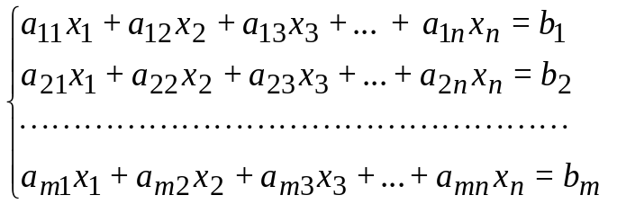, (1)
де x₁, x₂, …, x_{n} – невідомі величини, a_{ij} (i = 1,2, …, m;
j =1, 2, …, n) – числа, які називають коефіцієнтами системи (перший індекс показує номер рівняння, другий — номер невідомої), b₁, b₂, …, b_{m} – числа, які називаються вільними членами.
Розв’язком системи називається впорядкований набір чисел x₁, x₂, …, x_{n}, який перетворює кожне рівняння системи у правильну рівність.
Система лінійних алгебраїчних рівнянь називається сумісною, якщо вона має розв’язок.
Якщо система має тільки один розв’язок, то вона називається визначеною. Система, яка має більш, ніж один розв’язок, називається невизначеною.
Якщо система не має жодного розв’язку, то вона називається несумісною.
Система, у якої всі вільні члени дорівнюють нулеві (b₁ = b₂ =…= b_{n} = 0), називається однорідною. Однорідна система завжди є сумісною, так як набір з n нулів задовольняє будь-якому рівнянню системи (система має нульовий або тривіальний розв’язок).
Якщо число рівнянь системи співпадає з числом невідомих (m=n), то система називається квадратною.
Дві системи, множини розв’язків яких співпадають, називаються еквівалентними або рівносильними, тобто кожен розв’язок першої системи є розв’язком другої системи, і кожен розв’язок другої системи є розв’язком першої.
Дві несумісні системи є еквівалентними.
Перетворення, внаслідок якого система перетворюється у еквівалентну їй систему називається еквівалентним або рівносильним перетворенням. До еквівалентних перетворень належить: перестановка місцями двох рівнянь системи; перестановка місцями двох невідомих разом із коефіцієнтами у всіх рівняннях; перемноження обох частин будь-якого рівняння системи на відмінне від нуля число.
Подамо систему (1) у матричному вигляді.
Матрицю 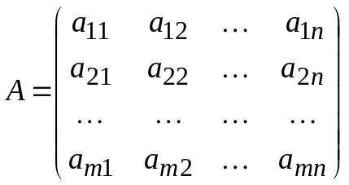 називають основною матрицею, а матрицю 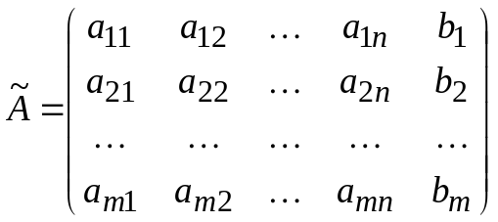 - розширеною матрицею системи.
Позначимо через X та B матриці-стовпці 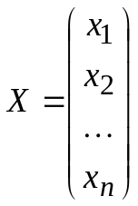, 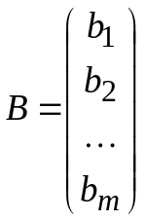, складені з невідомих і вільних членів. Тоді система (1) набере вигляду
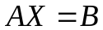. (2)
Такий запис системи називається матричним.
Методи розв’язування СЛАР.
Матричний метод розв’язування систем лінійних алгебраїчних рівнянь. Нехай кількість рівнянь системи (1) дорівнює числу невідомих, тобто m=n. Тоді матриця системи буде квадратною, а її визначник 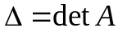 називають основним визначником системи.
Припустимо, що матриця А не вироджена, тобто її визначник 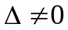. Отже, існує обернена матриця 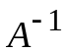.
Запишемо систему у матричному вигляді (2). Помноживши зліва обидві частини матричної рівності на матрицю , дістанемо
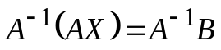.
Оскільки 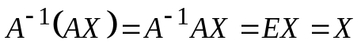, то розв’язком системи буде матриця-стовпець
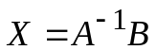. (3)

Розв’язування СЛАР за допомогою формул Крамера.
Формули Крамера застосовуються для розв’язування системи (1) лише тоді, коли основна матриця А квадратна і невироджена.
Нехай ми маємо квадратну систему лінійних рівнянь:
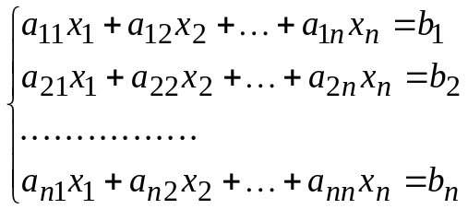. (4)
Її можна записати в матричній формі:
AX = B,
де
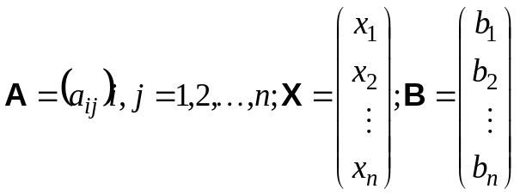.
Якщо визначник матриці А не дорівнює нулеві, то система має єдиний розв’язок, який визначається формулами:
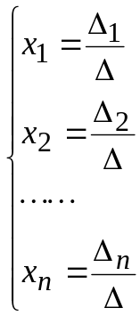.
У формулах Δ_{i} – визначник n-го порядку, які отримуються із визначника Δ матриці A коефіцієнтів системи заміною i-го стовпця стовпцем вільних членів.
При розв’язуванні системи рівнянь можливі три випадки:
- , тоді система (4) має єдиний розв’язок:
;
- 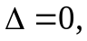 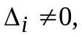 тоді система (4) не має розв’язків, тобто є несумісною;
- 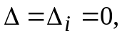 тоді система (4) зводиться до одного рівняння і має безліч розв’язків, тобто є невизначеною.

Теорема Кронекера - Капеллі, наслідки з неї. Критерій сумісності СЛАР
Система лінійних рівнянь сумісна тоді й лише тоді, коли ранг r основної матриці системи дорівнює рангу 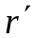 розширеної матриці цієї системи.
За цією теоремою, якщо ранги основної та розширеної матриць не рівні, то система несумісна й немає сенсу її розв’язувати. Якщо ранги матриць рівні, то система сумісна.
Для сумісних лінійних рівнянь можливі такі випадки.
- Якщо ранг матриці сумісної системи дорівнює числу невідомих, тобто r=n, то система (1) має єдиний розв’язок.
- Якщо ранг матриці сумісної системи менший від числа невідомих, тобто 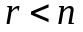, то система невизначена й має нескінченну кількість розв’язків.
Нехай ; тоді r невідомих x₁, x₂, …, x_{r} називаються основними, або базисними, якщо визначник матриці з коефіцієнтів при цих невідомих відмінний від нуля. Решта n-r невідомих називаються неосновними, або вільними. Оскільки вільні невідомі можуть набувати довільних значень, то в цьому разі система буде невизначеною.
Розв’язок (1), в якому всі n-r неосновних невідомих дорівнюють нулю, називають базисним.

Однорідні системи. Фундаментальна система розв’язків СЛАР

Система m лінійних рівнянь з n невідомимими називається системою лінійних однорідних рівнянь, якщо всі вільні члени дорівнюють нулеві:
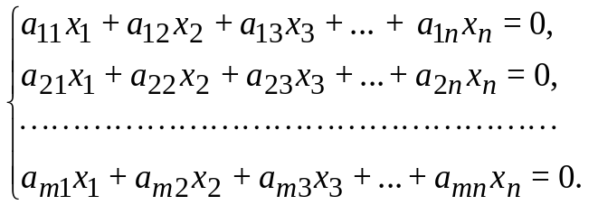, (5)
Якщо у системі (5) т=п, а її визначник відмінний від нуля, то така система має тільки нульовий розв’язок. Ненульові розв’язки можливі лише для таких систем лінійних однорідних рівнянь, у яких число рівнянь менше за число змінних або дорівнює їм, коли визначник системи дорівнює нулеві.
Отже, система лінійних однорідних рівнянь має ненульові розв’язки тоді і тільки тоді, коли ранг її матриці коефіцієнтів при змінних менший за число змінних, тобто при 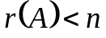.
Позначимо розв’язок системи (5) 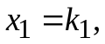 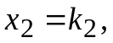 …, 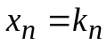 у вигляді рядка 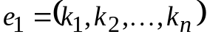.
Розв’язки системи лінійних однорідних рівнянь мають такі властивості:
- Якщо рядок - розв’язок системи (5), то і рядок 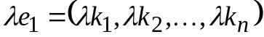 - також розв’язок цієї системи.
- Якщо рядки і 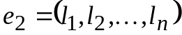 - розв’язки системи (5), то при будь-яких 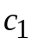 і 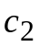 їх лінійна комбінація - також розв’язок даної системи.
Із сформульованих властивостей випливає, що будь-яка лінійна комбінація розв’язків системи лінійних однорідних рівнянь також є розв’язком цієї системи.
Означення. Система лінійно незалежних розв’язків 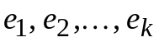 називається фундаментальною, якщо кожен розв’язок системи (5) є лінійною комбінацією розв’язків .
Теорема. Якщо ранг матриці коефіцієнтів при змінних системи лінійних однорідних рівнянь (5) менший за число змінних п, то будь-яка фундаментальна система розв’язків системи (5) складається із 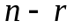 розв’язків.
Тому загальний розв’язок системи (5) лінійних однорідних рівнянь має вигляд:
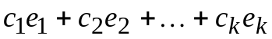, (6)
де - будь-яка фундаментальна система розв’язків, 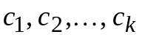 - довільні числа і 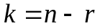.
Отже, загальний розв’язок системи т лінійних рівнянь з п змінними (1) дорівнює сумі загального розв’язку відповідної їй системі однорідних лінійних рівнянь (5) і довільного частинного розв’язку цієї системи (5).

Розв’язування систем лінійних рівнянь методом Гаусса

Метод Гаусса.
Розглянемо систему (1) т лінійних рівнянь із п невідомими у загальному випадку.
Метод Гаусса – метод послідовного виключення невідомих – полягає у тому, що за допомогою елементарних перетворень система рівнянь зводиться до рівносильної системи, з якої послідовно, починаючи з останніх (за номером) змінних, знаходять усі інші змінні.
Розглянемо систему рівнянь загального вигляду (1). Нехай для визначеності a₁₁≠0 (якщо a₁₁ =0, то можна переставити на перше місце ненульовий доданок або почат из другого рівняння). Помножимо перше рівняння на 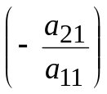 і додамо до другого рівняння цієї системи. Дістанемо друге рівняння, в якому коефіцієнт при х₁ дорівнює нулю. Помноживши перше рівняння на 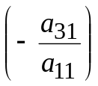 і додавши до третього, дістанемо третє рівняння, яке також не містить х₁. Зробивши аналогічні дії над усіма іншими рівняннями, дістанемо систему еквівалентну (1):
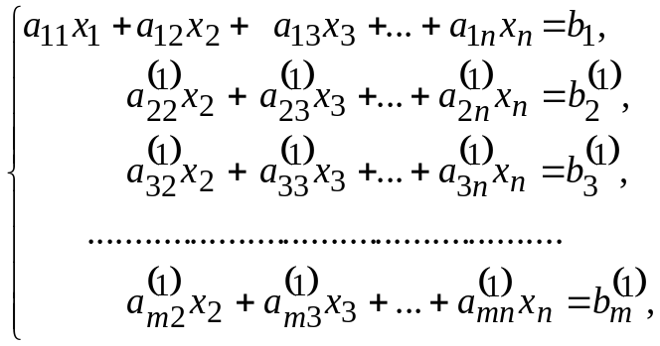,
де 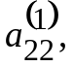 …, 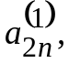 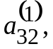 …, 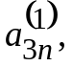 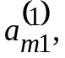 …, 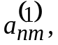 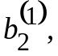 …, 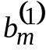 - нові коефіцієнти й вільні члени. Індекс вгорі означає, що ці коефіцієнти отримані після першого кроку.
На другому кроці, припускаючи для визначеності, 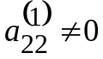 і зберігаючи перші два рівняння останньої системи, перетворимо її так, щоб в усіх інших рівняннях коефіцієнти при х₂ перетворилися в нуль.
Продовжуючи процес послідовного виключення невідомих аналогічним чином доти, поки не дійдемо до останнього рядка, початкову систему (1) можна звести до однієї з трьох:
- системи трикутного вигляду
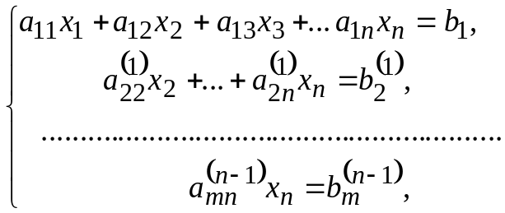
яка, як і початкова, має єдиний розв’язок, що шукається «з кінця»; якщо за допомогою елементарних перетворень матрицю коефіцієнтів квадратної системи можна привести до трикутної матриці (квадратна матриця, у якої на головній діагоналі стоять числа, відмінні від нуля, а під головною діагоналлю – нулі), то система сумісна та визначена;
2)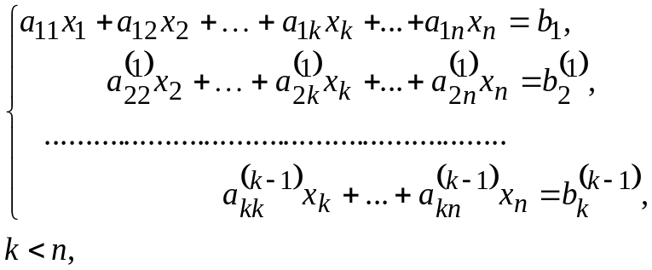
яка має нескінченну кількість розв’язків. Залишаємо члени з першими k невідомими на своїх місцях, а решту переносимо праворуч, надаючи їм довільних значень. Дістанемо систему k рівнянь із k невідомими трикутного вигляду. Вона легко розв’язується «з кінця», причому довільному наборові невідомих x_{k+1}, …, x_{n} відповідає набір x₁, x₂, …, x_{k} . Враховуючи, що наборів x_{k+1}, …, x_{n} існує безліч, дістанемо, що початкова система невизначена.
Отже, якщо при перетворенні розширеної матриці системи матриця коефіцієнтів приводиться до трапецієвидного вигляду, то система сумісна і є невизначеною.
Ті змінні, коефіцієнти при яких стоять на головній діагоналі трапецієвидної матриці (коефіцієнти відмінні від нуля), називаються базисними, інші невідомі називаються вільними.
Базисні невідомі єдиним способом виражаються через вільні невідомі.
Якщо вільним невідомим надані конкретні числові значення і через них виражені базисні невідомі, то отриманий розв’язок називається частинним розв’язком.
Якщо вільні невідомі виражені через параметри, то отримується розв’язок , який називається загальним розв’язком.
Якщо всім вільним невідомим надати нульових значень, то отриманий розв’язок називається базисним. Одну і ту ж систему, інколи, можна привести до різних наборів базисних невідомих.
Якщо отримані два різних набори базисних невідомих при різних способах знаходження розв’язку однієї і тої ж системи, то ці набори обов’язково містять одне й те ж число невідомих, яке називається рангом системи.
3) системи вигляду
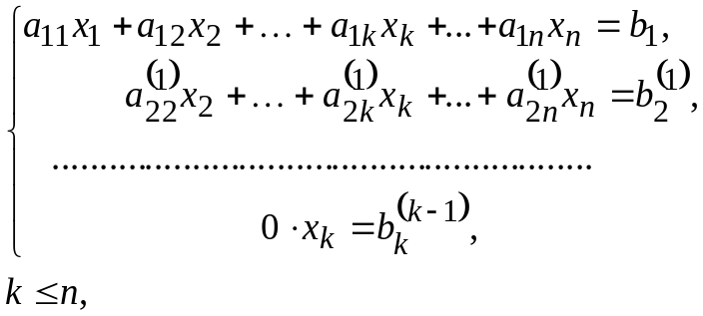
яка, очевидно, несумісна, оскільки жодні значення невідомих не можуть задовольнити її останнє рівняння.

